МИНИСТЕРСТВО ОБРАЗОВАНИЯ РЕСПУБЛИКИ БЕЛАРУСЬ

УЧРЕЖДЕНИЕ ОБРАЗОВАНИЯ
ГОМЕЛЬСКИЙ ГОСУДАРСТВЕННЫЙ ТЕХНИЧЕСКИЙ
УНИВЕРСИТЕТ ИМЕНИ П.О.СУХОГО

Факультет автоматизированных и информационных систем

Кафедра «Информационные технологии»

ЛАБОРАТОРНАЯ РАБОТА №3

Вариант 4 (вариант 19)

по дисциплине: «Введение в разработку программного обеспечения»
на тему: «Объектно-ориентированное программирование в Java. Системы сборки проекта»

Выполнил:
студент группы ИТП-21
Пенязьков К.С.
Принял преподаватель-стажер:
Федоренко С. Н.

Гомель 2026
Цель работы: научиться проектировать объектно-ориентированные системы с использованием UML-диаграмм классов; реализовывать иерархии классов на языке Java с применением принципов наследования и композиции; документировать код с помощью JavaDoc; использовать систему сборки Maven для инициализации проекта, управления зависимостями и создания библиотечных файлов (.jar); создавать консольное приложение для демонстрации работы разработанных классов.

Задание
1. Разработать UML-диаграмму иерархии классов, согласно варианта (таблица 1).
2. При наименовании компонентов руководствоваться соглашением о наименовании (https://www.oracle.com/technetwork/java/codeconventions-150003.pdf).
3. При описании иерархии классов использовать наследование и композицию.
4. На основе UML-диаграммы разработать иерархию классов на языке Java.
5. Весь код должен быть снабжен элементами документирования (JavaDoc).
6. Разработанную иерархию поместить в .jar файл для дальнейшего использования в качестве библиотечных классов.
7. Создать консольное приложение для демонстрации работы созданных классов.
8. Составить отчет о проделанной работе.
Требования:
1. Использовать IntelliJ IDEA запрещено (рекомендуется использовать VS Code).
2. Инициализацию проекта выполнить с помощью Maven.
3. Сборку проекта выполнить с помощью Maven.

Таблица 1 – задание согласно варианту
Вариант | Условие задачи
4 | 1. Создать иерархию классов для учёта выплаты стипендии студентам по итогам экзаменационной сессии.  2. Только студенты, обучающиеся на бюджетной форме и сдавшие сессию в срок, получают стипендию.  3. Студент, имеющий средний балл меньше 5 стипендию не получает, от 6 до 7 получают минимальную стипендию, от 6 до 8 – увеличенную на 25%, от 8 до 10 – на 50%.  4. Ввести данные с информацией о 10 студентах, которые получили стипендию, увеличенную на 25%.  5. Вывести студентов, обучающихся на платной основе.  6. Вывести средний балл по итогам сессии по всем студентам.
Практическая часть
Для реализации задания была разработана UML-диаграмма классов, отражающая структуру системы учёта выплаты стипендии студентам. Диаграмма демонстрирует наследование и композицию.
Абстрактный базовый класс Person содержит общие характеристики всех людей: имя и возраст. Этот класс является абстрактным, так как от него нельзя создать самостоятельный объект – он существует только как шаблон для конкретных категорий людей.
Класс Student наследуется от класса Person и добавляет специфичные для студента поля: номер группы и форма обучения (бюджетная или платная). Этот класс также является абстрактным, так как не определяет полностью поведение студента без учёта формы обучения.
Классы-наследники: BudgetStudent (бюджетный студент) и PaidStudent (платный студент) расширяют базовый класс Student. Класс BudgetStudent содержит информацию о результатах сессии и размере стипендии, а PaidStudent – только о результатах сессии без стипендии.
Класс SessionResult используется в композиции – он содержит информацию о результатах экзаменационной сессии: массив оценок, факт сдачи сессии в срок и средний балл. Это отношение "целое-часть" означает, что результаты сессии принадлежат конкретному студенту и не существуют без него.
Каждый класс-наследник переопределяет метод для вывода специфичной информации о студенте. Класс BudgetStudent также содержит метод для расчёта размера стипендии в зависимости от среднего балла.
Проект был инициализирован с использованием системы сборки Maven.
На основе UML-диаграммы была разработана иерархия классов, состоящая из 6 файлов:
- Абстрактный базовый класс Person с защищёнными полями для доступа из классов-наследников;
- Абстрактный класс Student, наследующий Person;
- Класс SessionResult для хранения результатов сессии (композиция);
- Класс BudgetStudent с приватными полями для результатов сессии и стипендии;
- Класс PaidStudent с приватным полем для результатов сессии;
- Основное приложение с консольным меню.
Разработанная иерархия классов была упакована в JAR-файл для использования в качестве библиотеки. Сборка выполнена командой: mvn clean package.
Для демонстрации работы созданных классов было разработано консольное приложение с интерактивным меню. Приложение создаёт 10 объектов студентов с различными характеристиками и предоставляет пользователю возможности:
- Вывод информации о всех студентах – отображает полные характеристики каждого студента (имя, возраст, группа, форма обучения, результаты сессии, размер стипендии);
- Вывод студентов, получивших стипендию, увеличенную на 25% – фильтрует студентов по среднему баллу от 6 до 8;
- Вывод студентов, обучающихся на платной основе – показывает только платных студентов;
- Вывод среднего балла по итогам сессии по всем студентам – рассчитывает и отображает средний балл по группе;
- Вывод студентов, не получающих стипендию – показывает студентов с средним баллом меньше 5 или обучающихся на платной основе;
- Добавление нового студента – демонстрирует создание объекта студента с заданными параметрами.
Приложение использует цикл while для постоянного отображения меню, оператор switch для обработки выбора пользователя, и защищено от некорректного ввода с помощью блоков try-catch.

Текст программы представлен в приложении А.
UML-диаграмма классов представлена в Приложении Б.
На рисунке 1 представлен интерфейс главного меню консольного приложения. На экране отображается заголовок "Меню системы учёта стипендий" с шестью пунктами выбора действий (вывод всех студентов, фильтрация по стипендии, вывод платных студентов, расчёт среднего балла и др.) и пунктом выхода из программы.

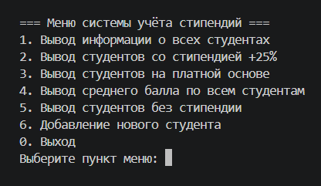

Рисунок 1 – Главное меню консольного приложения системы учёта стипендий

На рисунке 2 представлен результат выполнения первого пункта меню – вывод информации обо всех студентах. На экране отображаются полные характеристики каждого из 14 студентов, включая имя, возраст, номер группы, форму обучения, результаты сессии (оценки, средний балл, факт сдачи в срок) и рассчитанный размер стипендии.

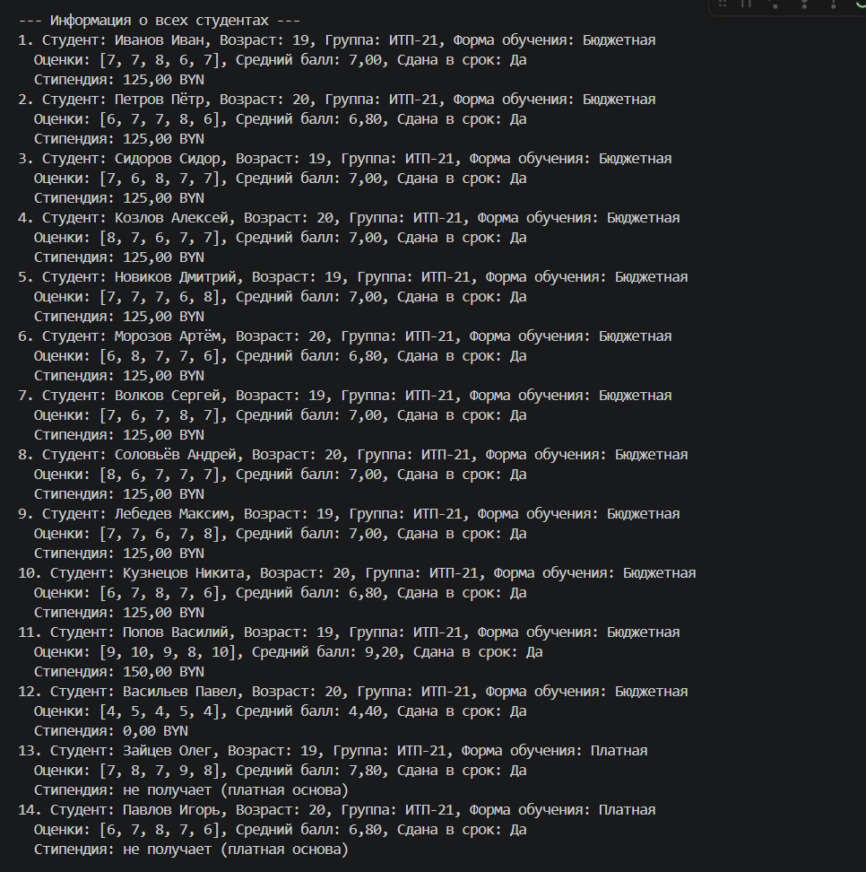

Рисунок 2 – Результат вывода информации обо всех студентах

На рисунке 3 представлен результат выполнения второго пункта меню – вывод студентов, получивших стипендию, увеличенную на 25%. На экране отображаются только те бюджетные студенты, которые сдали сессию в срок и имеют средний балл от 6 до 8, с указанием их полных данных и размера повышенной стипендии.

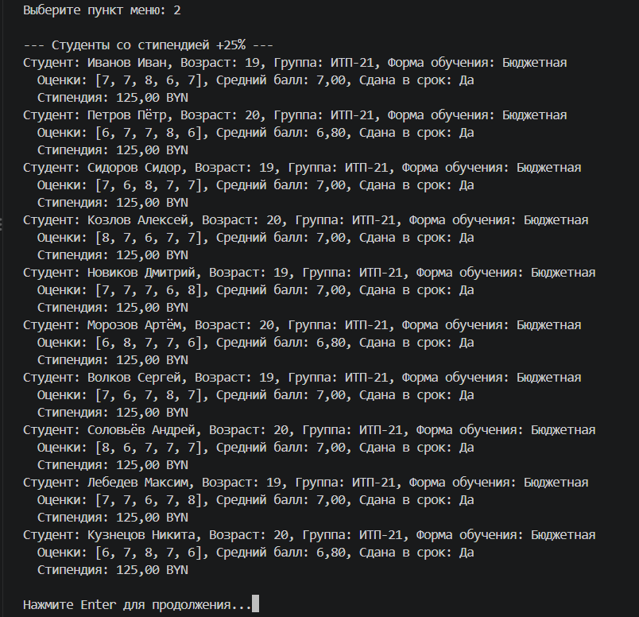

Рисунок 3 – Результат вывода списка студентов со стипендией, увеличенной на 25%

Вывод: в ходе выполнения лабораторной работы были изучены принципы объектно-ориентированного программирования на языке Java, включая наследование и композицию. Была разработана UML-диаграмма иерархии классов для системы учёта выплаты стипендий, реализована иерархия с использованием абстрактных базовых классов Person и Student и конкретных классов BudgetStudent и PaidStudent. Класс SessionResult демонстрирует принцип композиции, инкапсулируя данные о сессии как неотъемлемую часть студента. Также создано консольное приложение с интерактивным меню, демонстрирующее все требуемые операции: создание объектов студентов, фильтрацию по форме обучения и среднему баллу, расчёт общего среднего балла и определение размера стипендии в зависимости от успеваемости. Проект успешно инициализирован и собран в библиотечный .jar файл с помощью системы сборки Maven..
Приложение А
(обязательное)
Листинг программы

Файл BudgetStudent.java:
package lab3.student;

/**
* Класс, представляющий бюджетного студента.
* Наследуется от класса Student и добавляет
* информацию о результатах сессии и размере стипендии.
* Реализует логику расчёта стипендии в зависимости от среднего балла.
*/
public class BudgetStudent extends Student {
/** Результаты экзаменационной сессии (композиция) */
private final SessionResult sessionResult;
/** Размер стипендии в белорусских рублях (BYN) */
private double scholarship;
/** Минимальный размер стипендии */
private static final double MIN_SCHOLARSHIP = 100.0;

/**
* Конструктор класса BudgetStudent.
* Инициализирует бюджетного студента с заданными характеристиками.
*
* @param name имя студента
* @param age возраст студента
* @param group номер группы
* @param sessionResult результаты сессии
*/
public BudgetStudent(String name, int age, String group, SessionResult sessionResult) {
super(name, age, group, "Бюджетная");
this.sessionResult = sessionResult;
this.scholarship = calculateScholarship();
}

/**
* Вычисляет размер стипендии в зависимости от среднего балла.
* Только студенты, сдавшие сессию в срок, получают стипендию.
* Средний балл < 5: стипендия 0
* Средний балл 5-6: минимальная стипендия
* Средний балл 6-8: увеличенная на 25%
* Средний балл 8-10: увеличенная на 50%
*
* @return размер стипендии
*/
private double calculateScholarship() {
if (!sessionResult.isPassedOnTime()) {
return 0;
}
double avgGrade = sessionResult.getAverageGrade();
if (avgGrade < 5) {
return 0;
} else if (avgGrade < 6) {
return MIN_SCHOLARSHIP;
} else if (avgGrade < 8) {
return MIN_SCHOLARSHIP * 1.25;
} else {
return MIN_SCHOLARSHIP * 1.5;
}
}

/**
* Возвращает результаты сессии.
*
* @return результаты сессии
*/
public SessionResult getSessionResult() {
return sessionResult;
}

/**
* Возвращает размер стипендии.
*
* @return размер стипендии в BYN
*/
public double getScholarship() {
return scholarship;
}

/**
* Возвращает расширенное строковое описание бюджетного студента.
* Переопределяет метод родительского класса, добавляя информацию
* о результатах сессии и размере стипендии.
*
* @return строка с полной информацией о студенте
*/
@Override
public String getInfo() {
return "Студент: " + name + ", Возраст: " + age + ", Группа: " + group +
", Форма обучения: " + educationForm + "\n " +
sessionResult.getInfo() + "\n Стипендия: " + String.format("%.2f", scholarship) + " BYN";
}
}

Файл PaidStudent.java:
package lab3.student;

/**
* Класс, представляющий платного студента.
* Наследуется от класса Student и добавляет
* информацию о результатах сессии.
* Платные студенты не получают стипендию.
*/
public class PaidStudent extends Student {
/** Результаты экзаменационной сессии (композиция) */
private final SessionResult sessionResult;

/**
* Конструктор класса PaidStudent.
* Инициализирует платного студента с заданными характеристиками.
*
* @param name имя студента
* @param age возраст студента
* @param group номер группы
* @param sessionResult результаты сессии
*/
public PaidStudent(String name, int age, String group, SessionResult sessionResult) {
super(name, age, group, "Платная");
this.sessionResult = sessionResult;
}

/**
* Возвращает результаты сессии.
*
* @return результаты сессии
*/
public SessionResult getSessionResult() {
return sessionResult;
}

/**
* Возвращает расширенное строковое описание платного студента.
* Переопределяет метод родительского класса, добавляя информацию
* о результатах сессии.
*
* @return строка с полной информацией о студенте
*/
@Override
public String getInfo() {
return "Студент: " + name + ", Возраст: " + age + ", Группа: " + group +
", Форма обучения: " + educationForm + "\n " +
sessionResult.getInfo() + "\n Стипендия: не получает (платная основа)";
}
}

Файл Person.java:
package lab3.student;

/**
* Абстрактный базовый класс, представляющий человека.
* Является родительским классом для всех категорий людей.
* Содержит общие характеристики: имя и возраст.
*/
public abstract class Person {
/** Имя человека */
protected String name;
/** Возраст человека */
protected int age;

/**
* Конструктор класса Person.
* Инициализирует основные характеристики человека.
*
* @param name имя человека
* @param age возраст человека
*/
public Person(String name, int age) {
this.name = name;
this.age = age;
}

/**
* Возвращает строковое описание человека с основными характеристиками.
* Должен быть переопределён в классах-наследниках.
*
* @return строка с информацией о человеке
*/
public abstract String getInfo();

/**
* Возвращает имя человека.
*
* @return имя человека
*/
public String getName() {
return name;
}

/**
* Возвращает возраст человека.
*
* @return возраст человека
*/
public int getAge() {
return age;
}
}

Файл SessionResult.java:
package lab3.student;

/**
* Класс, представляющий результаты экзаменационной сессии.
* Используется в композиции со классом Student.
* Содержит информацию об оценках, среднем балле и факте сдачи сессии в срок.
*/
public class SessionResult {
/** Массив оценок за сессию */
private final int[] grades;
/** Факт сдачи сессии в срок */
private final boolean passedOnTime;

/**
* Конструктор класса SessionResult.
* Инициализирует результаты сессии с заданными параметрами.
*
* @param grades массив оценок за сессию
* @param passedOnTime факт сдачи сессии в срок
*/
public SessionResult(int[] grades, boolean passedOnTime) {
this.grades = grades;
this.passedOnTime = passedOnTime;
}

/**
* Вычисляет средний балл по итогам сессии.
*
* @return средний балл
*/
public double getAverageGrade() {
if (grades.length == 0) {
return 0;
}
int sum = 0;
for (int grade : grades) {
sum += grade;
}
return (double) sum / grades.length;
}

/**
* Возвращает факт сдачи сессии в срок.
*
* @return true, если сессия сдана в срок; false в противном случае
*/
public boolean isPassedOnTime() {
return passedOnTime;
}

/**
* Возвращает массив оценок.
*
* @return массив оценок
*/
public int[] getGrades() {
return grades;
}

/**
* Возвращает строковое описание результатов сессии.
*
* @return строка с информацией о результатах сессии
*/
public String getInfo() {
StringBuilder sb = new StringBuilder();
sb.append("Оценки: [");
for (int i = 0; i < grades.length; i++) {
sb.append(grades[i]);
if (i < grades.length - 1) {
sb.append(", ");
}
}
sb.append("], Средний балл: ").append(String.format("%.2f", getAverageGrade()));
sb.append(", Сдана в срок: ").append(passedOnTime ? "Да" : "Нет");
return sb.toString();
}
}

Файл Student.java:
package lab3.student;

/**
* Абстрактный класс, представляющий студента.
* Наследуется от класса Person и добавляет
* специфичные характеристики студента: номер группы и форму обучения.
*/
public abstract class Student extends Person {
/** Номер группы студента */
protected String group;
/** Форма обучения (бюджетная или платная) */
protected String educationForm;

/**
* Конструктор класса Student.
* Инициализирует студента с заданными характеристиками.
*
* @param name имя студента
* @param age возраст студента
* @param group номер группы
* @param educationForm форма обучения
*/
public Student(String name, int age, String group, String educationForm) {
super(name, age);
this.group = group;
this.educationForm = educationForm;
}

/**
* Возвращает номер группы студента.
*
* @return номер группы
*/
public String getGroup() {
return group;
}

/**
* Возвращает форму обучения студента.
*
* @return форма обучения
*/
public String getEducationForm() {
return educationForm;
}
}

Файл Main.java:
package lab3;

import lab3.student.*;
import java.util.Scanner;
import java.util.ArrayList;
import java.util.List;

/**
* Основное приложение для демонстрации работы системы учёта стипендий.
* Создаёт 10 объектов студентов и предоставляет интерактивное меню.
*/
public class Main {
/** Список студентов */
private static List<Student> students = new ArrayList<>();

/**
* Главный метод приложения.
*/
public static void main(String[] args) {
initializeStudents();
showMenu();
}

/**
* Инициализирует список студентов тестовыми данными.
*/
private static void initializeStudents() {
// 10 студентов со стипендией +25% (средний балл 6-8)
students.add(new BudgetStudent("Иванов Иван", 19, "ИТП-21",
new SessionResult(new int[]{7, 7, 8, 6, 7}, true)));
students.add(new BudgetStudent("Петров Пётр", 20, "ИТП-21",
new SessionResult(new int[]{6, 7, 7, 8, 6}, true)));
students.add(new BudgetStudent("Сидоров Сидор", 19, "ИТП-21",
new SessionResult(new int[]{7, 6, 8, 7, 7}, true)));
students.add(new BudgetStudent("Козлов Алексей", 20, "ИТП-21",
new SessionResult(new int[]{8, 7, 6, 7, 7}, true)));
students.add(new BudgetStudent("Новиков Дмитрий", 19, "ИТП-21",
new SessionResult(new int[]{7, 7, 7, 6, 8}, true)));
students.add(new BudgetStudent("Морозов Артём", 20, "ИТП-21",
new SessionResult(new int[]{6, 8, 7, 7, 6}, true)));
students.add(new BudgetStudent("Волков Сергей", 19, "ИТП-21",
new SessionResult(new int[]{7, 6, 7, 8, 7}, true)));
students.add(new BudgetStudent("Соловьёв Андрей", 20, "ИТП-21",
new SessionResult(new int[]{8, 6, 7, 7, 7}, true)));
students.add(new BudgetStudent("Лебедев Максим", 19, "ИТП-21",
new SessionResult(new int[]{7, 7, 6, 7, 8}, true)));
students.add(new BudgetStudent("Кузнецов Никита", 20, "ИТП-21",
new SessionResult(new int[]{6, 7, 8, 7, 6}, true)));

// Дополнительные студенты для демонстрации
students.add(new BudgetStudent("Попов Василий", 19, "ИТП-21",
new SessionResult(new int[]{9, 10, 9, 8, 10}, true))); // +50%
students.add(new BudgetStudent("Васильев Павел", 20, "ИТП-21",
new SessionResult(new int[]{4, 5, 4, 5, 4}, true))); // без стипендии
students.add(new PaidStudent("Зайцев Олег", 19, "ИТП-21",
new SessionResult(new int[]{7, 8, 7, 9, 8}, true))); // платный
students.add(new PaidStudent("Павлов Игорь", 20, "ИТП-21",
new SessionResult(new int[]{6, 7, 8, 7, 6}, true))); // платный
}

/**
* Отображает главное меню приложения.
*/
private static void showMenu() {
Scanner scanner = new Scanner(System.in);
int choice;

do {
clearConsole();
System.out.println("\n=== Меню системы учёта стипендий ===");
System.out.println("1. Вывод информации о всех студентах");
System.out.println("2. Вывод студентов со стипендией +25%");
System.out.println("3. Вывод студентов на платной основе");
System.out.println("4. Вывод среднего балла по всем студентам");
System.out.println("5. Вывод студентов без стипендии");
System.out.println("6. Добавление нового студента");
System.out.println("0. Выход");
System.out.print("Выберите пункт меню: ");

try {
choice = Integer.parseInt(scanner.nextLine());

switch (choice) {
case 1:
printAllStudents();
break;
case 2:
printStudentsWith25PercentScholarship();
break;
case 3:
printPaidStudents();
break;
case 4:
printAverageGrade();
break;
case 5:
printStudentsWithoutScholarship();
break;
case 6:
addNewStudent(scanner);
break;
case 0:
System.out.println("Выход из программы.");
break;
default:
System.out.println("Неверный пункт меню.");
}
if (choice != 0) {
System.out.print("\nНажмите Enter для продолжения...");
scanner.nextLine(); // Ждет нажатия Enter перед очисткой экрана
}
} catch (NumberFormatException e) {
System.out.println("Ошибка ввода. Введите число.");
choice = -1;
}
} while (choice != 0);

scanner.close();
}

private static void printAllStudents() {
System.out.println("\n--- Информация о всех студентах ---");
for (int i = 0; i < students.size(); i++) {
System.out.println((i + 1) + ". " + students.get(i).getInfo());
}
}

private static void printStudentsWith25PercentScholarship() {
System.out.println("\n--- Студенты со стипендией +25% ---");
boolean found = false;
for (Student student : students) {
if (student instanceof BudgetStudent) {
BudgetStudent bs = (BudgetStudent) student;
double avg = bs.getSessionResult().getAverageGrade();
if (avg >= 6 && avg < 8 && bs.getSessionResult().isPassedOnTime()) {
System.out.println(bs.getInfo());
found = true;
}
}
}
if (!found) System.out.println("Студенты не найдены.");
}

private static void printPaidStudents() {
System.out.println("\n--- Студенты на платной основе ---");
boolean found = false;
for (Student student : students) {
if (student instanceof PaidStudent) {
System.out.println(student.getInfo());
found = true;
}
}
if (!found) System.out.println("Платные студенты не найдены.");
}

private static void printAverageGrade() {
System.out.println("\n--- Средний балл по всем студентам ---");
if (students.isEmpty()) {
System.out.println("Список студентов пуст.");
return;
}

double totalSum = 0;
int totalGrades = 0;

for (Student student : students) {
SessionResult result;
if (student instanceof BudgetStudent) {
result = ((BudgetStudent) student).getSessionResult();
} else if (student instanceof PaidStudent) {
result = ((PaidStudent) student).getSessionResult();
} else {
continue;
}

for (int grade : result.getGrades()) {
totalSum += grade;
totalGrades++;
}
}

if (totalGrades > 0) {
double average = totalSum / totalGrades;
System.out.println("Средний балл: " + String.format("%.2f", average));
}
}

private static void printStudentsWithoutScholarship() {
System.out.println("\n--- Студенты без стипендии ---");
boolean found = false;

for (Student student : students) {
if (student instanceof PaidStudent) {
System.out.println(student.getInfo());
found = true;
} else if (student instanceof BudgetStudent) {
BudgetStudent bs = (BudgetStudent) student;
SessionResult result = bs.getSessionResult();
if (!result.isPassedOnTime() || result.getAverageGrade() < 5) {
System.out.println(bs.getInfo());
found = true;
}
}
}

if (!found) System.out.println("Все студенты получают стипендию.");
}

private static void addNewStudent(Scanner scanner) {
System.out.println("\n--- Добавление нового студента ---");
System.out.print("Введите имя: ");
String name = scanner.nextLine();
System.out.print("Введите возраст: ");
int age = Integer.parseInt(scanner.nextLine());
System.out.print("Введите группу: ");
String group = scanner.nextLine();
System.out.print("Форма обучения (Бюджетная/Платная): ");
String form = scanner.nextLine();
System.out.print("Сдана сессия в срок? (true/false): ");
boolean passedOnTime = Boolean.parseBoolean(scanner.nextLine());

System.out.print("Количество оценок: ");
int count = Integer.parseInt(scanner.nextLine());
int[] grades = new int[count];
for (int i = 0; i < count; i++) {
System.out.print("Оценка " + (i + 1) + ": ");
grades[i] = Integer.parseInt(scanner.nextLine());
}

SessionResult result = new SessionResult(grades, passedOnTime);

if (form.equalsIgnoreCase("Бюджетная")) {
students.add(new BudgetStudent(name, age, group, result));
System.out.println("Бюджетный студент добавлен.");
} else {
students.add(new PaidStudent(name, age, group, result));
System.out.println("Платный студент добавлен.");
}
}

private static void clearConsole() {
try {
new ProcessBuilder("cmd", "/c", "cls").inheritIO().start().waitFor();
} catch (Exception e) {
// Запасной вариант: выводим 50 пустых строк, если команда не сработала
for (int i = 0; i < 50; i++) System.out.println();
}
}
}

Приложение Б
UML-диаграмма

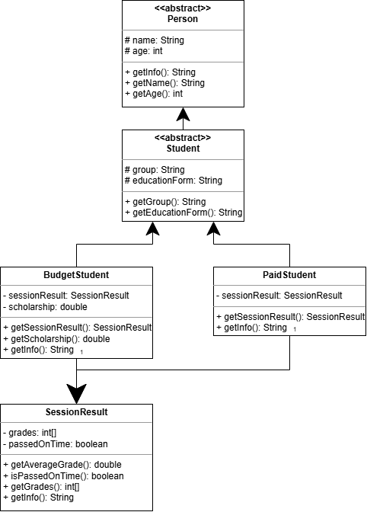

Рисунок Б1 – UML-диаграмма разработанных классов

